Python中几种常见的列表
Python是一门非常简洁的语言，和c/c++，java等有着较大的差别。到list和tuple这儿有点犯迷糊了，就从这儿开始写起。目前做接触到的列表有4个，dicth和set，这篇文章就来看看这几种列表的特性和用法。

一、python“数组”List
List是python内置的一种数据类型列表。在我看来有点类似于数组，但是深究下来却有很多不同。
题外话：python和以往学过的编程语言最大的不同在于变量不用声明类型，也就是可以实现如下操作：
a = 3
print(a)
a = ‘s’
print(a)
这样的操作在大多数在以前学过的三种语言种都是不合法的，但是在python种是合法的，python种的变量和c语言种的void类型指针有点类似（粗浅理解）。
回归正题，既然python中没有声明类型这一概念，那么list自然也是不用声明类型的，c/c++/java中的数组都只能存储一种数据类型的数据，在python种可以存储多种，list里面也可以存放另一个list例如，下面的语句是合法的：
a = [1, ’b’ , 2 , ’c’ , [1,2,3]]

list中数据的访问
数组的下标是从开始的，同样list的索引也是从0开始的，例如，a[0]的返回值是1，a[1]的返回值是’b’；最后一个元素是len(a)-1，其中len()的返回值是a的长度。因此可以用a[-1]去最后一个元素，即c，同样a[-2]的返回值是2。

1.2list的操作函数
长度：len();传入参数为list名，返回值为list的长度。
删除：删除末尾元素list.pop()，删除指定位置元素list.pop(i)，i是从0开始的索引。
插入：将元素插入到指定位置，list.insert(i)。
追加：末尾增加一个元素x，list.append(x)。

二、不可变“数组”tumple
Tumple和list类似，但是tumple一经初始化就不能再修改，可以用如下语法定义：
T = (1 , 2 , 3)
定义只有一个元素的tumple时为了消除歧义，可以采用如下语法：
T = (1 ,)
可变tumple：
Tumple是不可变的但是list是可变的，因此在tumple中嵌入一个list。这个tumple就是可变的，当然可变的仅仅是list那一部分。
可以这样初始化：
T = (1 , 2 ,[1 , 2])
List的操作函数在这里也同样生效：
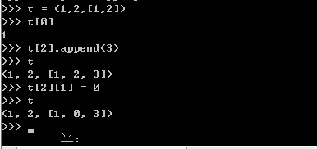
List中的部分操作函数如len()也可在tumple中使用，但是增添修改之类的函数肯定是不可以的了。

三、python内置字典dict
dict是dictionary的缩写，顾名思义是字典的意思。dict是python种的字典，使用key-value的形式存储，查找速度极快。基本定义语法如下：
d = {‘Mike’:95 , ‘Bob’:85 , ‘Tracy’ : 75}
查找时可以通过key来查找，例如：
d[Mike]
查找的就是value的值95。数据放入也使用key的方法：
d[‘Linda’] = 78
一个key只能对应一个一个value，如果多次放入，前面放入的值会被冲掉。

3.1 dict的操作函数
判断：判断一个key是否在dict中，查找时如果查找的key不在dict中，解释器会报错，为了防止程序报错而导致意外终止，在查找之前可以判断key是否在dict中。两种方法：
方法一：
>>>‘Thomas’ in d
False
方法二：
使用get方法，如果不存在，默认返回None，也可以自定义返回结果，用法：
>>>d.get(Thomas)
>>> d.get(Thomas , -1)
-1
删除：
要删除某一个key，可以使用pop(key)方法。

3.2 key值为不可变对象
因为key是不可变对象，所以list不能作为key使用，但是tumple可以作为key来使用：
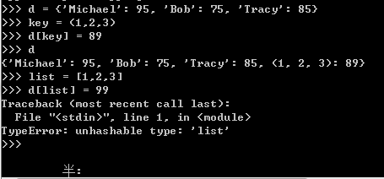

四、没有value的dict ：set
set和key类似，但是set中不存储value，set中没有重复的key（经过实验dict中也没有重复的key，如果初始化时出现重复的key，前面的key和value会被后面的覆盖）。创建一个set需要提供一个list作为输入集合：
s = set([1,2,3])
如果传入重复的key值，set会自动清除重复元素：
>>>s = set([1,2,1,2,3])
>>>s
{1,2,3}

4.1 set的操作函数
增加：add(key)，可以增加重复的元素，但是不会有效果。
删除：remove(key)。
如下图：

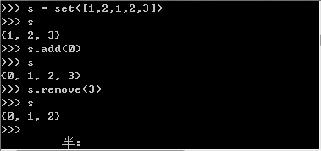

4.2 set的集合运算
set可以看作是数学上无序无重复的集合，因此可以做交、并等运算：
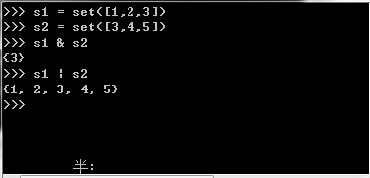

五、不可变对象操作
对于可变对象如list，可以用函数操作，操作后list内部结构会改变。
用函数操作不可变对象时，对象内部结构不会改变：
但是为什么执行函数之后，输出的结果有变化？以下实验可以解释这个问题：

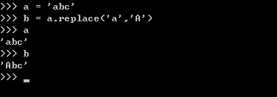
可以简单的理解为：解释器新开辟一个空间，并且将原对象中的内容复制到新开辟空间且为可变，函数操作之后输出的为新开辟的空间的值。

六、小结
本章一共学习了四种列表：list、tumple、dict、set
List相当于数组，初始化方式：L = [1,2,3,’a’]
Tumple已经初始化就不可改变，初始化方式：t = (1,2,3,’a’)，tumple中嵌入的list可变。
dict是python种的内置字典，初始化：d = [‘a’:99 , ’b’:88 , ’c’:77]
set是没有value的字典，初始化方式：s = set([1,2,3])

